Α. ΕΛΑΣΤΙΚΗ ΚΡΟΥΣΗ

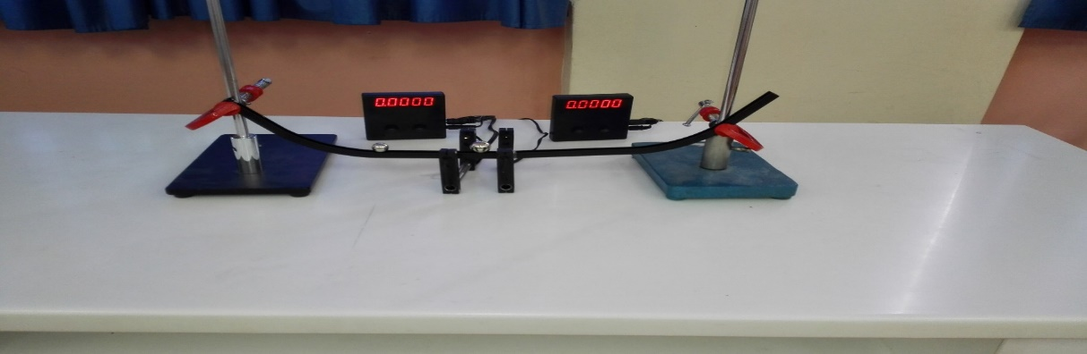
Πραγματοποιήστε τη διάταξη της φωτογραφίας,όπου φαίνονται ένας μεταλλικός διάδρομος,δύο μεταλλικές σφαίρες διαφορετικής μάζας και δύο φωτοπύλες. Φροντίστε ο διάδρομος να είναι οριζόντιος , οι φωτοπύλες να είναι κοντά μεταξύ τους και στη λειτουργία F1.Θεωρείστε αμελητέες τις τριβές.
Αφήστε ελεύθερες τις σφαίρες από μικρό ύψος. Συμπληρώστε το πίνακα τιμών που ακολουθεί.
Σφαίρα | Μάζα  (Kg) | Διάμετρος  (m) | Χρόνος  διέλευσης  πριν(s) | Ταχύτητα  πριν (s)  (m/s) | Κινητική  ενέργεια  πριν (J) |  | Χρόνος  διέλευσης  μετά (s) |  | Ταχύτητα  μετά (m/s) | Κινητική  ενέργεια  μετά (J)
Μεγάλη(1) | 0,028 | 0,02 | 0,0398 | 0,502 | 0,0035 |  | 0,031 |  | 0,6473 | 0,0059
Μικρή(2) | 0,013 | 0,015 | 0,0144 | 1,041 | 0,007 |  | 0,0191 |  | 0,7854 | 0,0042
Κινητική ενέργεια συστήματος  (πριν και μετά τη κρούση) |  |  |  |  | 0,0105 |  |  |  |  | 0,0101
Εργασία για το σπίτι.
Επειδή η κρούση είναι ένα φαινόμενο αμελητέας χρονικής διάρκειας, η βαρυτική δυναμική ενέργεια των σωμάτων παραμένει σταθερή, αφού δεν συμβαίνει αλλαγή θέσης κατά τη κρούση.
Μηχανική ενέργεια συστήματος  (πριν και μετά τη κρούση) |  |  |  |  |  | 0,0105 |  |  |  |  | 0,0101
Ποσοστό (%) μεταβολής μηχανικής ενέργειας του  συστήματος |  |  |  |  |  | 3,8 %
Β. ΑΝΕΛΑΣΤΙΚΗ ΚΡΟΥΣΗ

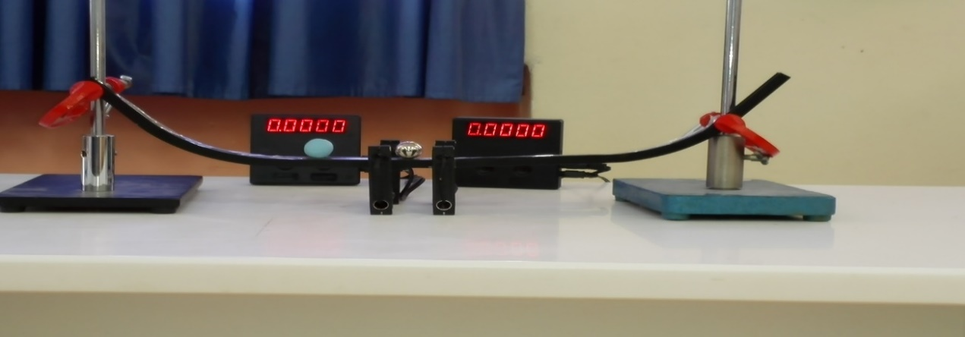
Πραγματοποιήστε τη διάταξη της φωτογραφίας, όπου φαίνονται ένας μεταλλικός διάδρομος, δύο σφαίρες ,μία μεταλλική και μία μεταλλική με πλαστελίνη και δύο φωτοπύλες. Φροντίστε ο διάδρομος να είναι οριζόντιος και καλυμμένος με λεπτή κολλητική ταινία , οι φωτοπύλες να είναι κοντά μεταξύ τους και στη λειτουργία F1.Θεωρείστε αμελητέες τις τριβές.
Αφήστε τις σφαίρες από μικρό ύψος. Συμπληρώστε το πίνακα τιμών που ακολουθεί.
Σφαίρα | Μάζα  (Kg) | Διάμετρος  (m) | Χρόνος  διέλευσης  πριν(s) | Ταχύτητα  πριν (s)  (m/s) | Κινητική  ενέργεια  πριν (J) |  | Χρόνος  διέλευσης  μετά (s) |  | Ταχύτητα  μετά (m/s) | Κινητική  ενέργεια  μετά (J)
Μεγάλη(1) | 0,028 | 0,02 | 0,0167 | 1,1976 | 0,020 |  | 0,0292 |  | 0,6849 | 0,0065
Μικρή(2)  πλαστελίνη | 0,015 | 0,02 |  | 0,0000 | 0,000 |  | 0,0376 |  | 0,5319 | 0,0021
Κινητική ενέργεια συστήματος  (πριν και μετά τη κρούση) |  |  |  |  | 0,02 |  |  |  |  | 0,0086
Εργασία για το σπίτι: Επειδή η κρούση είναι ένα φαινόμενο αμελητέας χρονικής διάρκειας, η βαρυτική δυναμική ενέργεια των σωμάτων παραμένει σταθερή, αφού δεν συμβαίνει αλλαγή θέσης κατά τη κρούση.
Μηχανική ενέργεια συστήματος  (πριν και μετά τη κρούση) |  |  |  |  |  | 0,02 |  |  |  |  | 0,0086
Ποσοστό (%) μεταβολής μηχανικής ενέργειας του  συστήματος |  |  |  |  |  | 57 %

Γ. ΚΕΝΤΡΙΚΗ ΕΛΑΣΤΙΚΗ ΚΡΟΥΣΗ

Αφήνουμε μια μεταλλική και μια γυάλινη σφαίρα, ίδιας ακτίνας, από διαφορετικά ύψη, τέτοια ώστε η κρούση τους να γίνει ανάμεσα στις φωτοπύλες. Συμπληρώνουμε τον πίνακα που ακολουθεί.
Σφαίρα | Μάζα(kg) | Διάμετρος(m) | Χρόνος πριν(s) | Ταχύτητα πριν(m/s) | Χρόνος μετά(s) | Ταχύτητα μετά(m/s)
1 | 0,013 | 0,015 | 0,0101 | +1,4851 | 0,0531 | +0,282 | 1,8%
2 | 0,0061 | 0,015 | 0,0397 | - 0,3904 | 0,007 | +2,118 | 2%

